УДК ???.???:???.??
AgSDK: ИНСТРУМЕНТАРИЙ РАЗРАБОТКИ МУЛЬТИАГЕНТНЫХ СИСТЕМ*
Е. С. Нарушев1, В. Ф. Хорошевский2
В работе представлен прототип инструментальной системы поддержки разработки интеллектуальных мультиагентных систем. Описывается архитектура системы и функциональные возможности основных ее компонент, а также специфика их реализации. Обсуждаются вопросы дальнейшего развития инструментария на основе использования концепции систем, основанных на знаниях.
Введение
Парадигма мультиагентных систем имеет уже почти 10-летнюю историю активных исследований и разработок [Wooldridge et al., 1995; Городецкий и др., 1998]. Но одной из самых "горячих" точек этой бурно развивающейся области в настоящее время является инструментарий для создания МАС, так как проектирование и реализация таких систем задача сложная, трудоемкая и предполагающая наличие у разработчиков значительного объема знаний и опыта в тематически разных плоскостях — от представления и обработки знаний до проектирования распределенных приложений и агентно-ориентированного программирования.
Настоящая работа фокусируется на подходе к построению инструментария МАС на основе знаний о процессах проектирования с одной стороны, и на интеллектуализации самих инструментальных компонент — с другой. Организовано изложение следующим образом: во втором разделе дается краткий сравнительный анализ некоторых инструментальных систем для разработки МАС, затем обсуждается инструментарий AgSDK, который разрабатывается в рамках проекта AgentFlight. В заключительной части рассматриваются вопросы развития данного инструментария.
1. Инструментальные средства разработки МАС
В целом процесс создания МАС хорошо вписывается в рамки современных технологий разработки и реализации сложных программных систем. Ведь и здесь необходимы такие традиционные этапы, как анализ, проектирование и реализация, отладка и тестирование, интеграция и сопровождение. При этом агентно-ориентированное проектирование и программирование во многом схожи с объектно-ориентированным подходом к созданию сложных программных комплексов. Однако в данной области создатели МАС работают со значительно более сложными сущностями (агентами) и на более высоком уровне абстракции, чем это обычно делается в рамках объектно-ориентированной парадигмы. Поэтому инструментальные средства поддержки разработки МАС должны быть более "сообразительными" и обеспечивать разные активности в рамках интегрированного окружения.
1.1. Состояние исследований. В настоящее время в технологиях разработки сложных систем наблюдается сдвиг от изолированных инструментов (даже адекватных и мощных) к интегрированным и сбалансированным инструментальным комплексам поддержки всего жизненного цикла разработки. При этом современные тенденции в данной области связываются с интеллектуализацией инструментов на основе использования методов и средств представления и обработки знаний, а также интеграцией таких интеллектуальных инструментов в общие технологические среды, использующие классические подходы, разработанные и аппробированные в технологии программирования.
Существует много публикаций и Интернет-ресурсов, связанных с обсуждением средств проектирования и реализации агентов и мультиагентных систем. Впечатляющая коллекция ссылок на соответствующие проекты представлена на сайте Intelligent Information Integration [I3, 2000]. Не имея места для сколько-нибудь подробного обсуждения таких проектов и инструментария, в них разрабатываемого, в данной работе мы остановимся на двух мощных инструментариях — AgentBuilder и ZEUS [AgentBuilder, 1999; Collis et al., 1999] и их кратком сравнении.
Философия инструментария AgentBuilder адресована разработчикам программного обеспечения, которым нужны мощные средства поддержки разработки агентно-ориентированных приложений. Цель проекта ZEUS — обеспечение быстрого прототипирования новых приложений за счет "внедрения" в инструментарий общих принципов проектирования агентных систем и компонент, лежащих в основе уже существующих МАС. Анализ архитектуры и функциональных возможностей этих инструментальных систем показывает, что AgentBuilder ближе к использованию методов и средств инженерии знаний, разработанных в рамках ИИ, а ZEUS — к подходу, связанному с повторным использованием и реинженерингом компонент, характерному для современной технологии программирования.
AgentBuilder состоит из 2-х основных компонент — Toolkit и Run-Time System. Первая включает средства для управления процессом разработки, анализа предметной области, в которой должны функционировать агенты, проектирования среды коммуникации агентов, спецификации поведения отдельных агентов, а также отладки и тестирования созданного программного обеспечения. Вторая компонента инструментария AgentBuilder обеспечивает окружение периода исполнения. Реализован инструментарий на языке Java.
Инструментарий ZEUS состоит из множества компонент (также реализованных на языке Java), которые можно разбить на три функциональные группы (библиотеки): Agent Component Library, Agent Building Tool и Suite of Utility Agents. Детальный анализ состава библиотек ZEUS показывает, что здесь имеется более широкий набор полезных процедур (utility tools), чем в AgentBuilder. Различаются эти инструментальные системы и тем, что AgentBuilder ориентирован на интерпретацию спецификаций агентов, а ZEUS манифестирует использование режима компиляции.
AgentBuilder поддерживает расширение ментальной модели Шохама [Shoham, 1993], позволяющее описывать поведение агентов на основе специальных правил. Поведение агентов в ZEUS специфицируется на основе модели вложенных графов (nested graphs model). Оба инструментария используют KQML в качестве базиса коммуникации агентов. Язык представления знаний системы AgentBuilder — RADL (Reticular's Agent Definition Language). Это LISP-подобный по форме и продукционно-фреймовый по сути ЯПЗ. Представление знаний в системе Zeus кажется более простым и ограниченным. По существу, оно базируется на использовании композиций базовых действий (generic actions) и настройке их на конкретное приложение за счет параметров.
Анализ рассмотренных выше инструментальных средств построения МАС, а также сравнение многих других средств этого класса показывает, что в настоящее время нет одной системы, которая бы "покрывала" даже основные потребности разработчиков МАС и делала бы это на основе действительно интеллектуальных инструментов. Результаты сравнения инструментария AgentBuilder и ZEUS сведены в Табл. 1 (дополнительная колонка таблицы фиксирует свойства инструментария AgSDK проекта AgentFlight).
Табл. 1.
 | AgentBuilder | ZEUS | AgentFlight
Управление проектом | +++ | +++ | +++
Инновации в разработке агентов | +++ | ++ | ++
Инновации в разработке МАС | ++ | +++ | ++++
Уровень использования знаний | +++ | + | +++++
Набор вспомогательных процедур | +++ | +++ | ++
Средства отладки | +++ | ++++ | ++
Технология реализации | +++ | +++ | ++++
1.2. Основные требования к МАС-инструментарию. Анализ состояния работ и тенденций в области инструментальной поддержки разработки мультиагентных систем позволяет выдвинуть следующие основные требования к МАС-инструментарию:
- Эксплицитная поддержка методологии и технологии разработки и реализации МАС;
- Ориентация на жизненный цикл МАС;
- Поддержка пользователей разного уровня компетентности;
- Ориентация на современные парадигмы визуального проектирования и программирования;
- Разработка самого инструментария как системы, основанной на знаниях.
Перечисленные выше требования и положены в основу проектных решений при создании инструментария AgSDK, обсуждаемого в оставшейся части настоящей работы.
2. AgSDK: среда разработки и реализации МАС
Интеллектуальная среда разработки мультиагентных систем AgSDK ориентирована на поддержку эксплицитного представления методологии и технологии создания таких систем, должна быть функционально замкнутой и платформенно независимой. Реализация программного обеспечения AgSDK осуществляется по контракту с компанией VERIDAN ERIM International Inc. Разработка инструментария осуществляется в среде JDK 1.2 и Swing 1.2, что позволяет использовать AgSDK на всех вычислительных платформах со стандартным окружением Sun Java, версия 1.2 и выше.
Семантически данная программная платформа делится на две основные части: средства визуального проектирования МАС (AgSDK) и объектную библиотеку AgentLib, которая обсуждается в отдельной статье [Матюшкин и др., 2000].
2.1. Методология и управление. В соответствии с общей концепцией инструментарий AgSDK архитектурно представлен интегрированным набором управляющих компонент, специализированных редакторов и специальных процедур, обеспечивающих разработчикам МАС интеллектуальное ассистирование в процессе спецификации мультиагентной среды в целом, поведения отдельных агентов, функционирующих в этой среде, а также генерацию собственно мультиагентных приложений. Технологическая схема проектирования и реализации МАС в среде AgSDK может быть описана потоковой диаграммой, представленной на рис. 1.
Анализ & Спецификация
предметной области
Формирование
проекта
Спецификация агенства
Спецификация агента
Генерация кода Generation
Отладка
Тестирование
Сборка МАС

Рис. 1. Технологическая схема проектирования и реализации МАС

на базе AgSDK
Начинается разработка со стадии формирования проекта, которая поддерживается компонентами Project Management Tools, включающих два основных инструмента: Project Manager и Repository Manager. Первый обеспечивает идентификацию проекта, управление его выполнением и реинжениринг уже использованных проектных решений, а второй — контроль доступа ко всей информации по проекту.
2.2. Онтологический инструментарий AgSDK. Обмен сообщениями между агентами МАС в рассматриваемом подходе, как и в большинстве современных разработок, осуществляется на основе KQML-протокола [Finin et al., 1997]. Но взаимодействие это существенно более сложный процесс, предполагающий понимание смысла передаваемых сообщений и, как следствие, наличие общих и разделяемых знаний. На современном этапе такие знания, как правило, представляются в виде онтологий [Guarino, 1996]. Детальное обсуждение онтологического инструментария AgSDK — тема отдельной работы. Поэтому здесь мы лишь зафиксируем принципы, положенные в основу его проектирования и реализации.
Дуга «анализ & спецификация предметной области» технологической схемы разработки МАС инкапсулирует жизненный цикл создания онтологий (рис. 2), который в рамках инструментария AgSDK базируется на интеграции модели METHONTOLOGY [Fernandez, et al., 1997] и спиральной модели Боэма [Boehm, 1986]. Специфика нашего подхода в том, что здесь каждый виток спирали представляет технологическую карту активностей (спецификация, концептуализация, формализация и реализация) и связей между ними, а переход с уровня на уровень — анализ полученных результатов. Таким образом процесс разработки онтологии трансформирует «начальный продукт» (потребность в создании определенной онтологии) в «конечный продукт» (документированную и закодированную в формальном языке онтологию).

Рис. 2. Жизненный цикл разработки онтологий в инструментарии AgSDK
Соответствующие активности поддерживаются на уровне AgSDK компонентой Domain Specification, которая представлена тремя инструментами: Ontology Manager, Ontology Editor и Ontology Specification Converter.
Ontology Manager обеспечивает разработчика средствами идентификации создаваемой онтологии и управления всем процессом. В качестве основных характеристик идентификации используется набор, аналогичный разработанному в рамках проекта (ONTO)2 [Vega et al., 1999].
Ontology Editor поддерживает следующие две стадии процесса разработки онтологии. При этом стадия приобретения знаний и концептуализации дает структурированное спецификацию всех концептов онтологии и их атрибутов, описание значимых отношений между концептами, а также требуемых аксиом и правил вывода, связанных с концептами и отношениями. Стадия формализации базируется на использовании специального языка представления знаний OntoPilot, который является развитием ЯПЗ Pilot/2 [Khoroshevsky, 1994] с учетом результатов, полученных в проектах Ontobroker и SHOE [Benjamins et al., 1998; Heflin, et al., 1998]. Ontology Editor представляет собой интеллектуальный графический редактор, обеспечивающий разработчика средствами визуального проектирования онтологий.
Ontology Specification Converter реализует последнюю стадию создания онтологии — трансформацию OntoPilot-спецификации в соответствующие классы библиотеки AgLib и/или в XML-представление онтологии, интегрированные с машиной вывода OntoPilot.
Стадия анализа «замыкает» виток в спирали жизненного цикла онтологии и обеспечивает, при необходимости, переход к следующему витку этой спирали. А собственно спецификация МАС осуществляется компонентами Agency и Agent, обсуждаемыми ниже.
Для определенности дальнейшего изложения рассмотрим модельную задачу проектирования МАС.
2.3. Модельный пример. Пусть проектируется мультиагентная система, в архитектуре которой представлены несколько групп агентов, каждой из которых "руководит" свой менеджер. Предположим также, что в каждую группу могут входить агенты разных типов. Задача менеджеров групп состоит во взаимодействии с другими менеджерами с целью накопления информации о составе агентных групп и типах агентов в них представленных для того, чтобы в дальнейшем сформировать межгрупповые коллективы, куда бы входили лишь агенты одного и того же типа. После формирования таких коллективов взаимодействие между их членами должно осуществляться без вмешательства менеджеров групп.
Для определенности предположим, что в разрабатываемой МАС представлены две группы (группа-A и группа-B), "руководимые" менеджерами ManagerA и ManagerB соответственно. Пусть также типы агентов, функционирующих в каждой группе, ограничены следующими: "Танцоры" (Dancers), "Певцы" (Singers) и "Маляры" (Painters). Тогда результатом работы МАС должно стать образование трех коллективов — "любителей танца", "любителей пения" и "клуба маляров", где общение заключается в реализации определенной схемы диалога [Хорошевский, 1999]. В общем случае такая схема включает приветствие, собственно взаимодействие и прощание. Предположим, что в ответ на предложение по установлению контакта каждый агент сформированного коллектива может реагировать случайным образом — либо принять предложение, либо отказаться от взаимодействия. В последнем случае агент-инициатор общения "засыпает" на определенное время, после чего повторяет попытку установления контакта.
2.4. Проектирование агентной среды. Как отмечалось выше, одной из основных задач, возникающих перед разработчиками МАС, является проектирование мультиагентной среды, где должны функционировать агенты. В AgSDK решение этой задачи возлагается на интеллектуальную компоненту Agency Suite, обеспечивающую создание, редактирование и визуализацию объектов агенства и допустимых взаимодействий между ними на основе знаний об архитектуре создаваемой МАС. Экранная форма с результатами проектирования агенства для обсуждаемого ниже примера представлена на рис. 3.
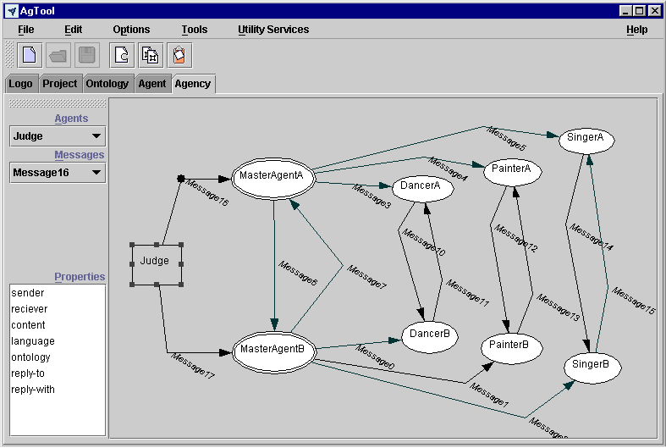
Рис. 3. Панель спецификации агенства инструментария AgSDK
Для модельной задачи, рассмотренной выше, процесс проектирования агенства заключается в спецификации его состава (в нашем случае это менеджер MasterAgentA и агенты его группы DancerA, PainterA и SingerA, а также менеджер MasterAgentB и агенты его группы DancerB, PainterB и SingerB. Для взаимодействия со средой в агенство включен и специальный объект Judge, основной задачей которого является инсталяция менеджеров групп. Кроме спецификации всех объектов агенства в компоненте Agency Suite определяются и потоки сообщений, которыми данные объекты обмениваются между собой и со средой.
Для ассистирования в процессе спецификации компонента Agency Suite использует специальную фреймовую БЗ, основными прототипами в которой являются фреймы GenericMaster, GenericAgent и Environment. Результат проектирования погружается в базу текущего проекта и используется в дальнейшем на этапе генерации исполнительного кода.
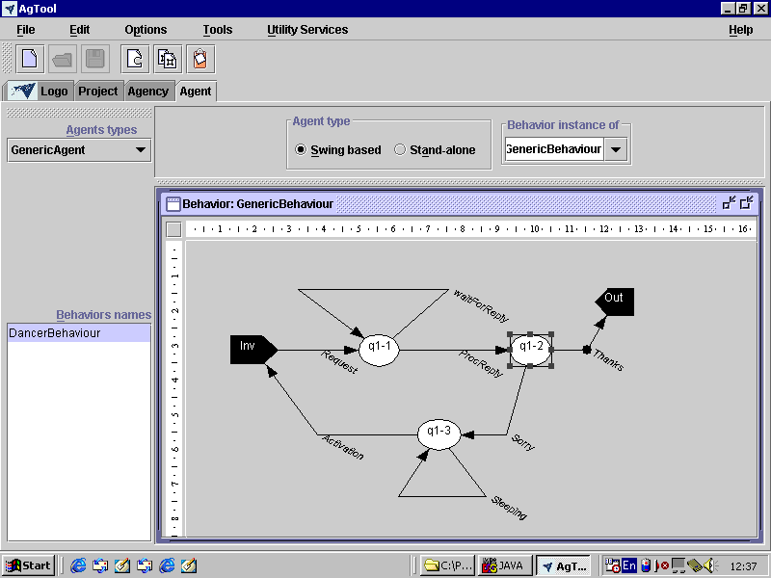
2.5. Спецификация агентов. Второй инструментальной составляющей проектирования МАС является Agent Suite. Основная ее задача — спецификация поведения агентов и среды. Заметим, что у каждого из агентов может быть несколько "линий поведения", которые могут существовать одновременно и быть независимыми и\или связанными с друг другом. Так, например, для нашего модельного примера целесообразно считать, что генетическое поведение менеджеров содержит две линии - активную (DonorMasterBehaviour) и пассивную (RecipientMasterBehaviour). Первая из них предполагает, что агент, ее реализующий, является инициатором общения, а вторая - что он лишь отвечает на активность других агентов. При этом обе линии поведения агента могут активироваться лишь в случае согласия от партнера по взаимодействию. В работе [Хорошевский, 1999] рассмотрена система потоковых диаграмм, реализующих специфицированное выше поведение. На рис. 4 показана панель Agent Suite инструментария AgSDK, в рамках которой происходит спецификация поведения агентов.
Рис. 4. Панель спецификации поведения агентов
Диаграмма Inv, представленная на рис. 4, описывает компоненту "установление-контакта". Перформативы, использованные в этой диаграмме неоднородны по своему уровню и сложности. Так, например, Request, Thanks, Sorry имеют непосредственное отражение на соответствующие перформативы KQML, а waitForReply, ProcReply и некоторые другие представляются последовательностью действий, среди которых, в частности, присутствуют и перформативы KQML.
Заключение
В статье описана инструментальная среда проектирования и реализации мультиагентных систем AgSDK 1.0. В настоящее время данный инструментарий расширяется за счет компоненты создания онтологий и более мощного генератора исполнительных программ.
Список литературы
[AgentBuilder, 1999] Reticular Systems: AgentBuilder - An Integrated Toolkit for Constructing Intelligent Software Agents. Reticular Systems, Inc., February 1999.
[Benjamins et al., 1998]Benjamins V. R., Fensel D., et. all: Community is Knowledge! In KA2, In: Proc. KAW'98, Banff, Canada, April 1998.
[Blázquez et al., 1998] Blázquez M., Fernández M., García-Pinar J. M., Gómez-Pérez A., Building Ontologies at the Knowledge Level using the Ontology Design Environment, Knowledge Acquisition Workshop, KAW98, Banff, 1998.
[Boehm, 1986] -Boehm B.W. A Spiral Model of Software Development and Enhancement. //ACM SIGSOFT Software Engineering Notes, 1986, Vol.11, No.4.
[Boehm, 1986] Boehm B.W.: A Spiral Model of Software Development and Enhancement. ACM SIGSOFT Software Engineering Notes, 1986, Vol.11, No.4.
[Collis et al., 1999] Collis J., Ndumu, D.,: The ZEUS Agent Building Toolkit. Technical Manual. Intelligent Systems Research Group, BT Labs, March 1999.
[Fernandez, et al., 1997] Fernandez, M., GomezPerez, A. Juristo, N. METHONTOLOGY: From Ontological Art Toward Ontological Engineering. Spring Symposium Series on Ontological Engineering. AAAI-97. Stanford. USA. March 1997.
[Finin et al., 1997] Finin, T., Labrou, Y.: KQML as an agent communication language. In Bradshaw, J.M. (ed.) Software agents. MIT Press, Cambridge, Mass. (1997) pp. 291–316.
[Guarino, 1996] Guarino N, “Ontologies: What Are They, and Where's The Research?”, A panel held at KR'96, the Fifth International Conference on Principles of Knowledge Representation and Reasoning, November 5, 1996 in Cambridge, Massachusetts, http://www-ksl.stanford.edu/KR96/Panel.html
[Heflin, et al., 1998] Heflin J, Hendler J, Luke S., Reading Between the Lines: Using SHOE to Discover Implicit Knowledge from the Web, In AAAI-98 Workshop on AI and Information Integration, 1998
[I3, 2000] Intelligent Information Integration Home Page, on line: http://www.tzi.org
[Khoroshevsky, 1994] Khoroshevsky V.F.: Knowledge Based Design of Knowledge Based Systems in PiES WorkBench. In Proc. of JCKBSE'94, Japan-CIS Symposium on Knowledge Based Software Engineering'94, 1994, p.p. 256-261.
[Shoham, 1993] Shoham Y., Agent-oriented programming, Artificial Intelligence, 60(1), 1993
[Vega et al., 1999] Vega J.C.A., Gomez-Perez A., Tello A.L., Pinto H., (ONTO)2 Agent: An ontology-based WWW broker to select ontologies, on line http://delicias.dia.fi.upm.es/REFERENCE_ONTOLOGY/
[Wooldridge et al., 1995] Wooldridge M., Jennings, N. "Intelligent Agents: Theory and Practice", Knowledge Engineering Review, 10(2), June 1995.
[Городецкий и др., 1998] Городецкий В.И., Грушинский М.С., Хабалов А.В., Многоагентные системы (обзор), Новости искусственного интеллекта, № 2, 1998.
[Матюшкин и др., 2000] Матюшкин А.Б., Метелкин А.В., Соколов Д.И., Объектная библиотека для интеллектуальных мультиагентных систем, В сб. трудов 7-й конференции КИИ"2000.
[Хорошевский, 1999] Хорошевский В.Ф., Поведение интеллектуальных агентов: модели и методы реализации, В сб. трудов 4-го международного семинара по прикладной семиотике, семиотическому и интеллектуальному управлению ASC/IC'99, М., 1999.

* Теоретическая часть работы поддержана грантом РФФИ №99-01-00844 и 98-01-00439. Программная реализация системы стала возможной благодаря сотрудничеству с корпорацией VERIDAN ERIM International Inc.
1 117967, Москва, ул. Вавилова 40, ВЦ РАН, E.Narushev@hotmail.ru
2 117967, Москва, ул. Вавилова 40, ВЦ РАН, khor@ccas.ru

